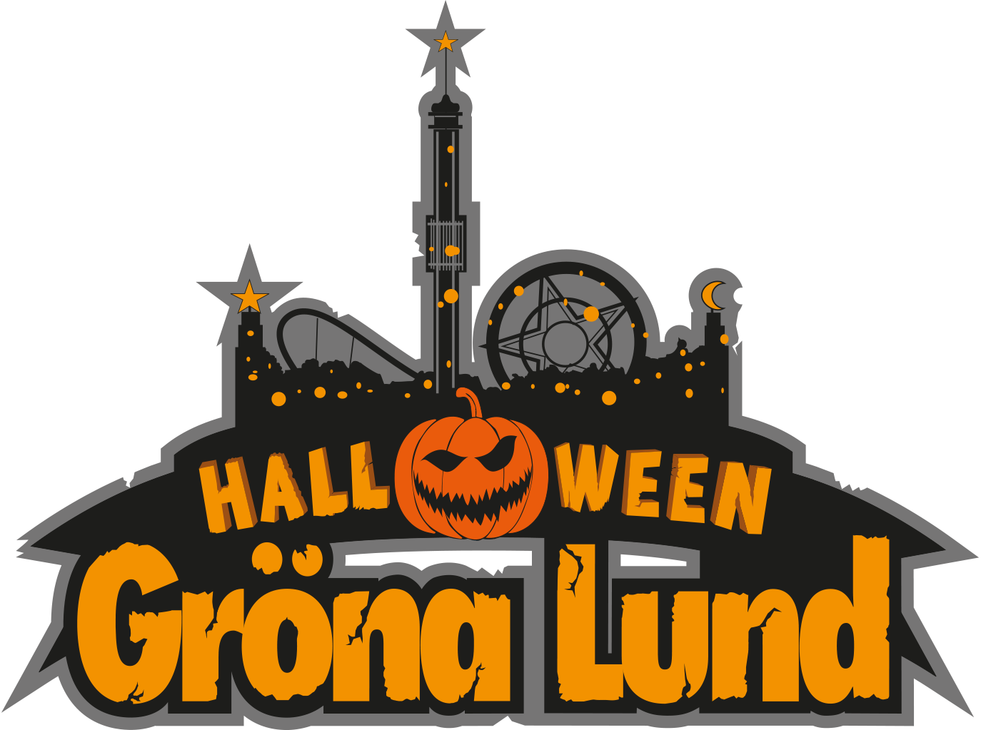
Pressmeddelande 2018-10-18
NU ÖPPNAR HALLOWEEN PÅ GRÖNA LUND
Fredagen den 19 oktober öppnar äntligen årets Halloween på Gröna Lund, där man i år har öppet fler dagar, har fler skräckattraktioner och tematiserade områden samt fler onda väsen som vandrar fritt i parken. En av årets värsta nyheter heter Skeppet, ett helt nytt skräckhus i form av ett orientaliskt skepp som bär på en tusenårig förbannelse.
Ett skepp från orienten har en mörk och stormig natt glidit in mot Saltsjön och fäst sina rostiga kättingar längst med Gröna Lunds kajsida. Skeppets besättning går inte att finna någonstans, men de olika rummen i drakbåtens slitna inre vittnar om mörka händelser. Innanför skeppets skrov döljer sig nämligen en ondska från en tusen år gammal förbannelse. Så lyder historien bakom Gröna Lunds nya skräckhus till årets Halloweenfirande. Den som vågar gå ombord på Skeppet kommer att behöva ta sig igenom 750 kvadratmeter skräck, fördelat på tre våningar och en 200 meter lång labyrint.

Fler öppetdagar, fler skräckattraktioner och fler tematiserade områden
2017 var första gången man arrangerade Halloween på Gröna Lund och succén var ett faktum, med hela 85 000 besökare på de 10 öppetdagarna. Till i år har man därför utökat Halloween-firandet med tre dagar, adderat tre nya skräckattraktioner och ökat de tematiserade områdena i parken. Gästerna kommer även att stöta på fler levande (och döda) aktörer som rör sig fritt på området. Likt förra året blir Gröna Lunds Lilla Område anpassat till de yngre barnen, fyllt med pumpor, snälla häxor och en ny barnföreställning. Det Stora Området har en mörkare inriktning med tematiserade områden så som kyrkogården, zombiezonen, träsket och majsfältet.
För mer information kontakta Annika Troselius, Informationschef på telefon 0708-580050 eller e-mail annika.troselius@gronalund.com. För pressbilder besök Gröna Lunds bildbank www.bilder.gronalund.com

Fakta Halloween på Gröna Lund
Datum: 19 oktober-21 oktober, samt 26 oktober-4 november.
Attraktioner: Om vädret tillåter hålls alla attraktioner öppna. Totalt bjuder Halloween på Gröna Lund på 32 attraktioner (inkl. alla skräckhus). (Flygande Mattan är stängd pga planerad service).
Nio skräckattraktioner
Nyhet! Skeppet – ett orientaliskt skepp, som bär på en tusenårig förbannelse. Åldersrekommendation 13 år, 11 år i vuxet sällskap.
Nyhet! O-turen (Kärlekstunneln) – en kärleksforskare har tappat ut ett främmande ämne i vattnet som förvandlat hela Kärlekstunneln. Åldersrekommendation 5 år.
Nyhet! Virus (Skrattkammaren) – ett biomedicinskt laboratorium där allt gått snett. Åldersrekommendation 9 år.
Motel Hell(o) – ett mörkt och övergivet motell vars rum och korridorer döljer en mörk historia. Huset har i år flyttat till Stora Scen och byggs ut med två våningar. Åldersrekommendation 13 år, 11 år i vuxet sällskap.
Olustiga Huset – Lustiga Huset har tagits över av ett mordiskt clownsällskap. Åldersrekommendation 13 år, 11 år i vuxet sällskap.
House of Even Worse Nightmares – House of Nightmares med ökad skräcknivå. Åldersrekommendation 11 år, 9 år i vuxet sällskap.
Zombie Zone – ett zombievirus har spridit sig och de smittade hålls instängda i karantän. Åldersrekommendation 11 år, 9 år i vuxet sällskap.
Blå Tåget – nu även med levande (och döda) karaktärer. Åldersrekommendation 7 år.
Petton o Findus Spökhus - Pettson o Findus Värld tematiseras om till ett spökhus för yngre barn. Ingen åldersrekommendation.
Ny barnföreställning: En ny och rysmysig barnföreställning med namnet ”Museet Skoj & Skräms” spelas varje dag kl. 14 & 16 inne på Gröna Lundsteatern. Manus av Lars Andersson, regi av Thérèse Andersson Lewis och skådelspelare är Lovisa Forsell och Pontus Henkel.

Öppettider
Fredag 19 oktober: Kl. 16-22 (Lilla Området stänger kl. 20).
Lördag 20 oktober: Kl. 11-22 (Lilla Området stänger kl. 20).
Söndag 21 oktober: Kl. 12-20.
Fredag 26 oktober: Kl. 16-22 (Lilla Området stänger kl. 20).
Lördag 27 oktober: Kl. 11-22 (Lilla Området stänger kl. 20).
Söndag 28 oktober: Kl. 12-20.
Måndag 29 oktober: Kl. 12-22 (Lilla Området stänger kl. 20).
Tisdag 30 oktober: Kl. 12-22 (Lilla Området stänger kl. 20).
Onsdag 31 oktober: Kl. 12-22 (Lilla Området stänger kl. 20).
Torsdag 1 november: Kl. 11-22 (Lilla Området stänger kl. 20.00).
Fredag 2 november: Kl. 11-22 (Lilla Området stänger kl. 20.00).
Lördag 3 november: Kl. 11-22 (Lilla Området stänger kl. 20.00).
Söndag 4 november: Kl. 11-20.

Pris: Paket som inkluderar entré och åkband (åkbandet gäller även till alla skräckhusen) kostar 425 kr (395 kr om det köps via webshopen). För de som har Guldkortet kostar samma paket 320 kr. Gröna Kortet gäller ej.

